绩效月度汇总表的需求变更
2017.11.01

要求把正式系统及测试系统的 “绩效月度汇总表”页面里面的“炼油小计”数据列和“化工小计”数据列隐藏起来。
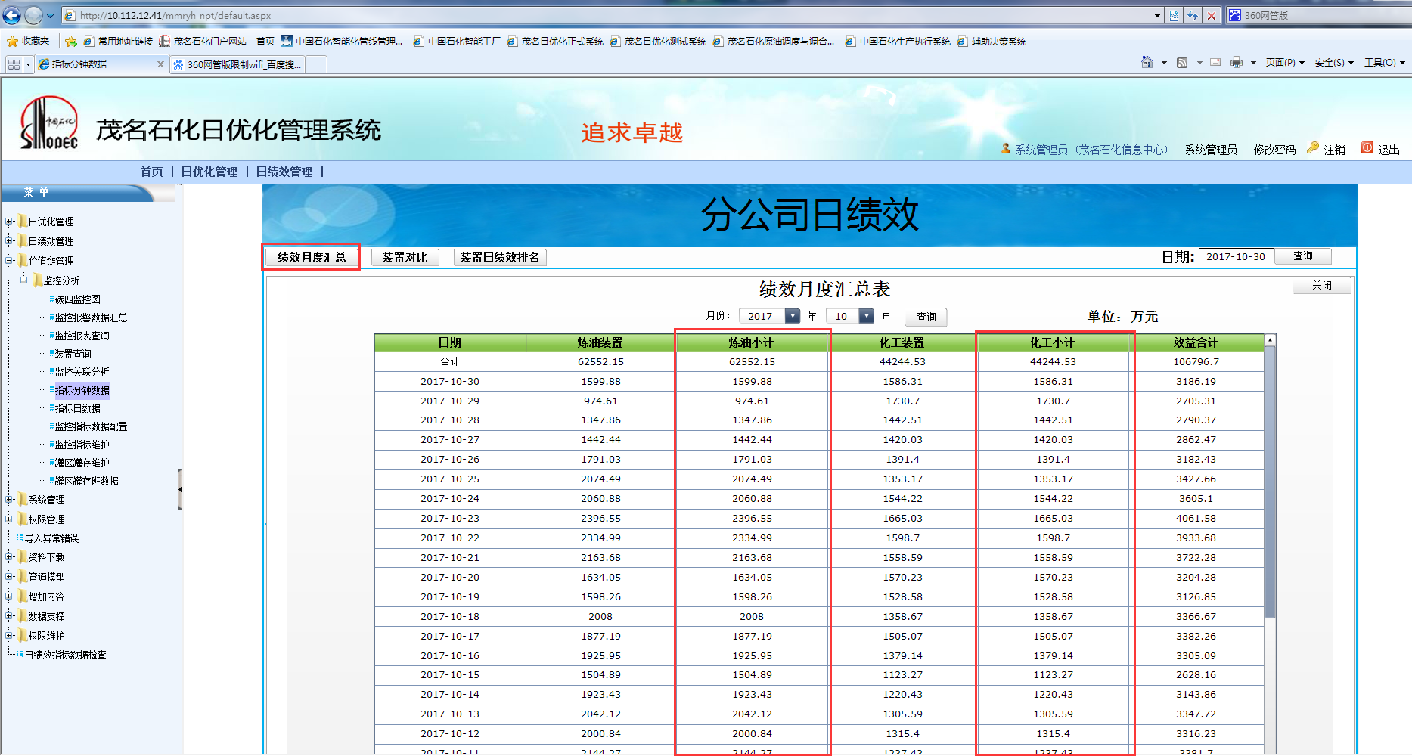

*要求完成时间：2017年11月6日

